LIVRET cours in situ 1

DE FOURVIERE A ST JEAN –
de la ville romaine à la ville Renaissance

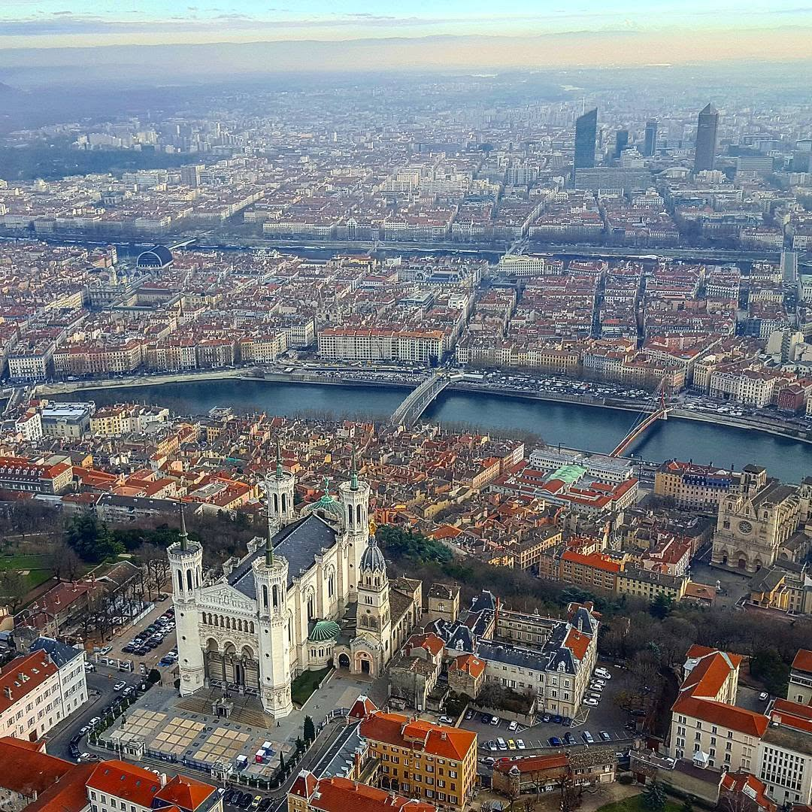

I LYON ET SES DIFFÉRENTES EPOQUES DE CONSTRUCTION

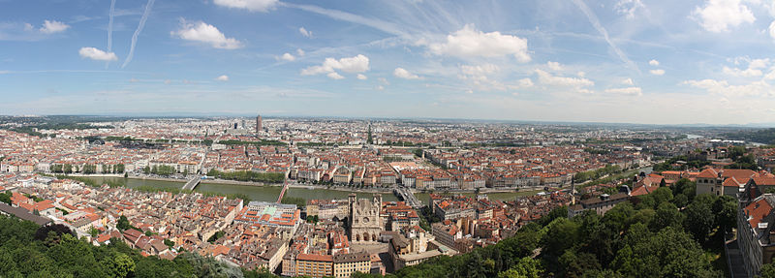
doc 1 Observons la ville et ses différentes strates de construction :
1 – A Fourvière :
La ville romaine

LA VILLE RENAISSANCE SE REPÈRE A SES EGLISES : ST GEORGES , LA CATHÉDRALE ST JEAN ET L’EGLISE ST PAUL

2- A ST Jean :
La ville du moyen âge autour de la cathédrale puis la ville Renaissance

3- En presqu’île :
Jusqu’à Perrache
La ville Renaissance autour de l’église St Nizier (imprimeurs -marchands)

Puis ville du XVIIIeme et XIXeme – Bellecour / les grandes rues – rue de la république période napolénonienne

Après Perrache – Quartier de la Confluence
XXIeme siècle – quartier récent bâti sur des friches industrielles abandonnées depuis le milieu du XXème siècle

4 - Les pentes et le plateau de la croix Rousse
Ville romaine puis investi par les canuts au XVIIIeme et surtout XIXeme siècle : un des plus grands quartiers ouvriers de France.

5 - Après le Rhône (côté université) :
6eme arrondissement XIXeme siècle

Quartier de la Part Dieu XXeme siècle

II LE SITE DE LA BASILIQUE
Où est construite la Basilique de Fourvière ?
Sur le forum vetus: le vieux forum / l’ancienne place de la ville romaine où se passait la vie citoyenne (échanges politiques et commerciaux)

Fin de l’Empire romain = début du christianisme
Au Moyen Age : il y a une chapelle à cet endroit.
Au 17eme siècle on fait ériger la vierge dorée pour la remercier d’avoir sauvé Lyon d’une épidémie de Choléra

Quand et pourquoi construit-on Fourvière comme on la connait ?
Début de la construction 1872 fin 1896 par l’architecte Pierre Bossan // sacré cœur à paris
Pour remercier la Vierge d’avoir protégé la ville des guerres franco-prussienne.

Inspiration romane et byzantine

Autour du forum il y avait des villas. / un cimetière , des jardins / des maisons pour les artisans (avec les boutiques)

III LE SITE DES THEATRES ANTIQUES :

Le grand théâtre :
Un mur de scène
Et sur les gradins une voile pour protéger du soleil

(Théâtre antique d’orange )
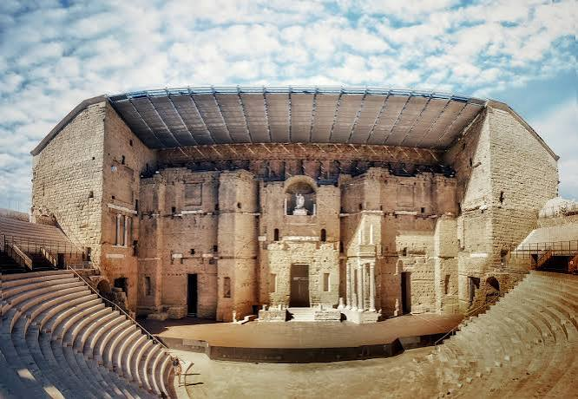

Construit au début de l’empire romain au 1er siècle . a été agrandi au cours des siècles et a pu accueillir jusqu’à 10 000 spectateurs.
Pour le théâtre et la pantomine – ville cosmopolite donc pantomine = du mime et tout le monde peut comprendre / théâtre en latin.

Le petit théâtre ou l’Odéon :

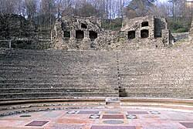

Pour la poésie et l’art oratoire + réunion politique des chefs romains et gaulois

Abandon de Fourvière au 3eme / 4eme siècle .
Les pierres serviront pour construire ST Jean (cathédrale et maisons)

Les vestiges seront recouverts par la végétation et cela devient la campgne de la ville basse

Ils sont redécouverts en 1887 / au XIXème siècle.

IV La montée du Gourguillon :
Seule route qui allait de la ville romaine au bas de la colline.

L’Impasse Turquet :

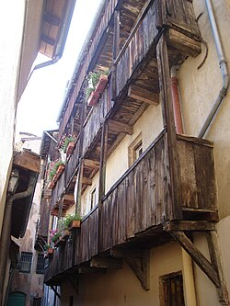

Le plus ancien bâtiment lyonnais XIV eme siècle.
Etienne Turquet (italien) est le 1er à avoir obtenu de François Ier le privilège de fabriquer la soie

V le quartier ST JEAN
La cathédrale ST Jean :
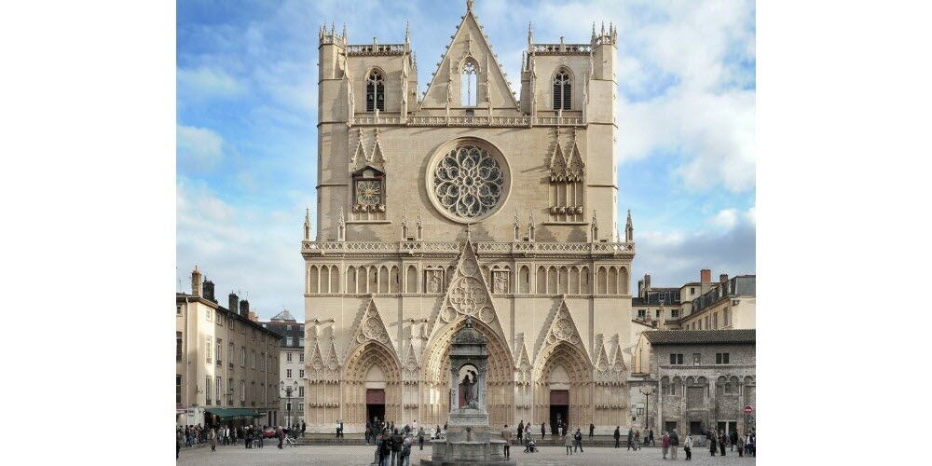

Quel est son style : gothique + roman
Date de construction 1165 à 1481 : 4 siècles du 12 eme au 15ème siècle

Événements importants
Couronnement du pape Jean XXIII
Mariage de Henri IV et Marie de Médicis 16eme
Rihelieu y devient cardinal 17eme

A Noter les statues décapitées lors des guerres de religion au XVI -ème siècle.

Les Traboules :
Qu’est-ce qu’une traboule ?
Un passage entre deux rues sous les bâtiments. Permet d’aller plus vite pour se déplacer / de protéger la soie et les marchandises des intempéries .

La Longue Traboule :
Combien de groupes d’immeubles traverse-t-elle ? Comptez
4 immeubles / 5 cours

La maison des avocats :
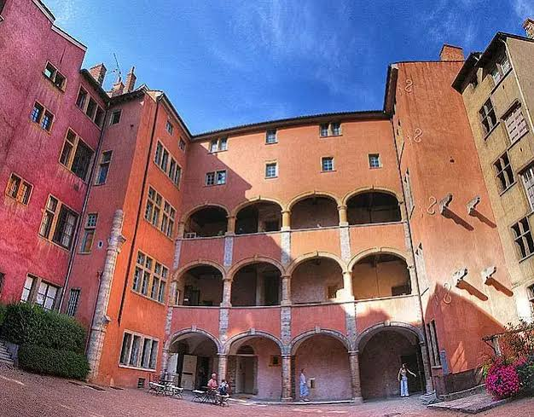

Que remarquez-vous d’étonnant dans l’architecture du bâtiment ?
Les arcades = style italien / typique de la Toscanie /Une auberge au XVIème siècle

Hôtel de Gadagne : le plus vaste ensemble Renaissance de Lyon
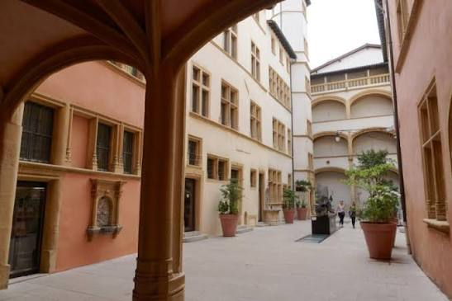

Qui était Gadagne ? un riche banquier italien de Florence « riche comme Gadagne » / « riche comme Cresus »

Que trouve-t-on au dernier étage du musée ?
Au dernier étage un jardin typique des maisons avec des jardins en terrasse du quartier.

Place du change :
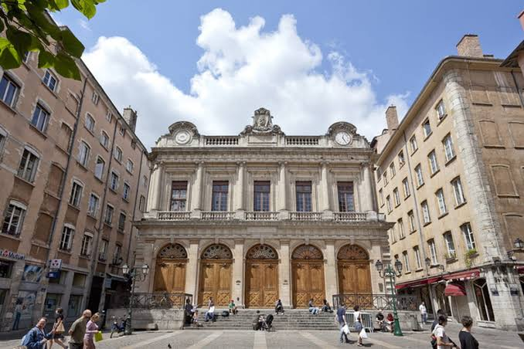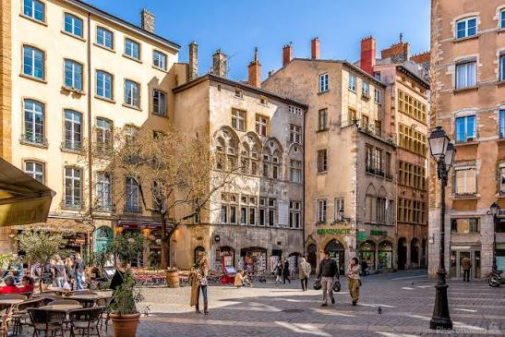

A quoi servait cette place ? S’y tenait les foires et les banquiers pendant les foires du moyen-âge et à la renaissance.

De cette place partait le seul pont qui traversait la Saône au Moyen Age et à la Renaissance.

Le temple du change :
Quand est-il construit ?
au XVIIème siècle
Quel architecte célèbre l’a réaménagé au XVIIIème siècle ?
Soufflot qui a aussi construit l’Hôtel Dieu et le Panthéon à Paris.

L’hôtel Bullioud rue juiverie :

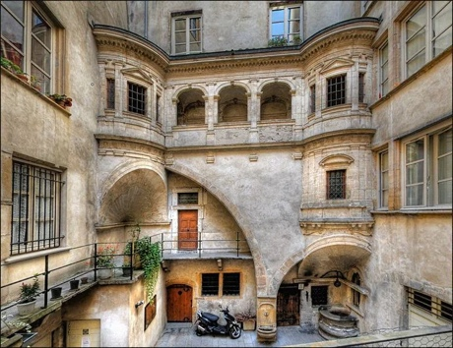
Appartient à la famille Bullioud au XV et XVIeme siècle une famille d’hommes de loi
Nom de l’architecte ? : Philibert De l’Orme / DELORME.

Que remarquez-vous ? décrivez
Le puit, les tourelles, les trompes.

Le propriétaire souhaitait relier 2 des 7 maisons qu’il possédait dans la rue.
A quoi voit-on que c’est un style renaissance ?

Il utilise des trompes (parties de voûtes) + des tourelles de style ioniques

L’hôtel Paterin

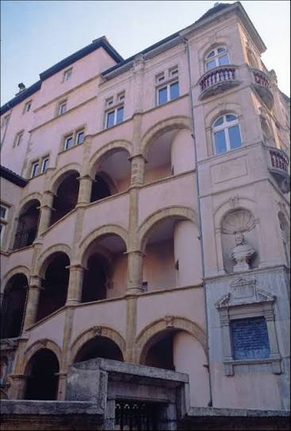

Pourquoi l’appelle-t-on aussi Maison Henri IV ?
A cause du buste du roi Henri IV. (qui s’est marié à la cathédrale) mais n’est jamais resté dans cette maison.

Qui y aurait séjourné ?
Le roi François Ier aurait séjourné dans cette maison en 1515

